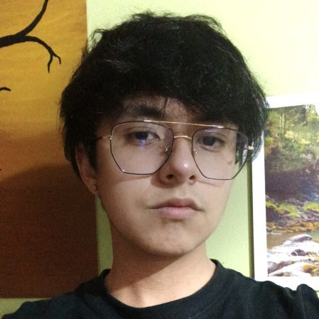

INGENIERIA

KEVIN RODRIGUEZ

Programador web y desarrollador de software

**-CONTACTO---------------------------**

info.kevindrr@gmail.com

+57 000 000 00 00

Colombia - Bogotá

Ingeniero de sistemas experimentado en programación Backend y Frontend. Con conocimiento en gran cantidad de tecnologías actuales y gran capacidad de gestión de trabajo y tiempo, además de otras áreas incluyendo programación, diseño y gestión de proyectos. Aspiro a formar parte de un proyecto y/o empresa destinada a un puesto como programador, aportando de mis habilidades y aprendiendo en la misma medida para desarrollarme personal y profesionalmente.

**-FORMACION--------------------------**

**• Carrera de ingeniería,** Ingeniería de sistemas Universidad católica de Colombia 2022 – 2023

**• Curso**

Dirección de proyectos

Universidad católica de Colombia

2022

**COMPLEMENTARIA**

**• Curso 1**

Diseño web

Mastermind 2022

**• Curso 2**

Programación (poo)

Platzi 2021g

**EXPERIENCIA labor**

(aquí pondrás tus futuros proyectos)

**-Idiomas--------------------------**

**•** Ingles B1.

**•** Francés A2.

**•** Español Nativo.

**PERFIL**